宜蘭縣頭城國民小學『協助校外環境整潔-「淨」心聽濤』成果
活動名稱 | 103年頭城國民小學  『協助校外環境整潔-「淨」心聽濤』 | 指導單位 | 學務處
活動名稱 | 103年頭城國民小學  『協助校外環境整潔-「淨」心聽濤』 | 參加人員 | 都可參加
項目 | 活動內容剪影 | 活動日期 | 103.12.20
項目 | 活動內容剪影 | 活動地點 | 竹安溪口
畫面一 | 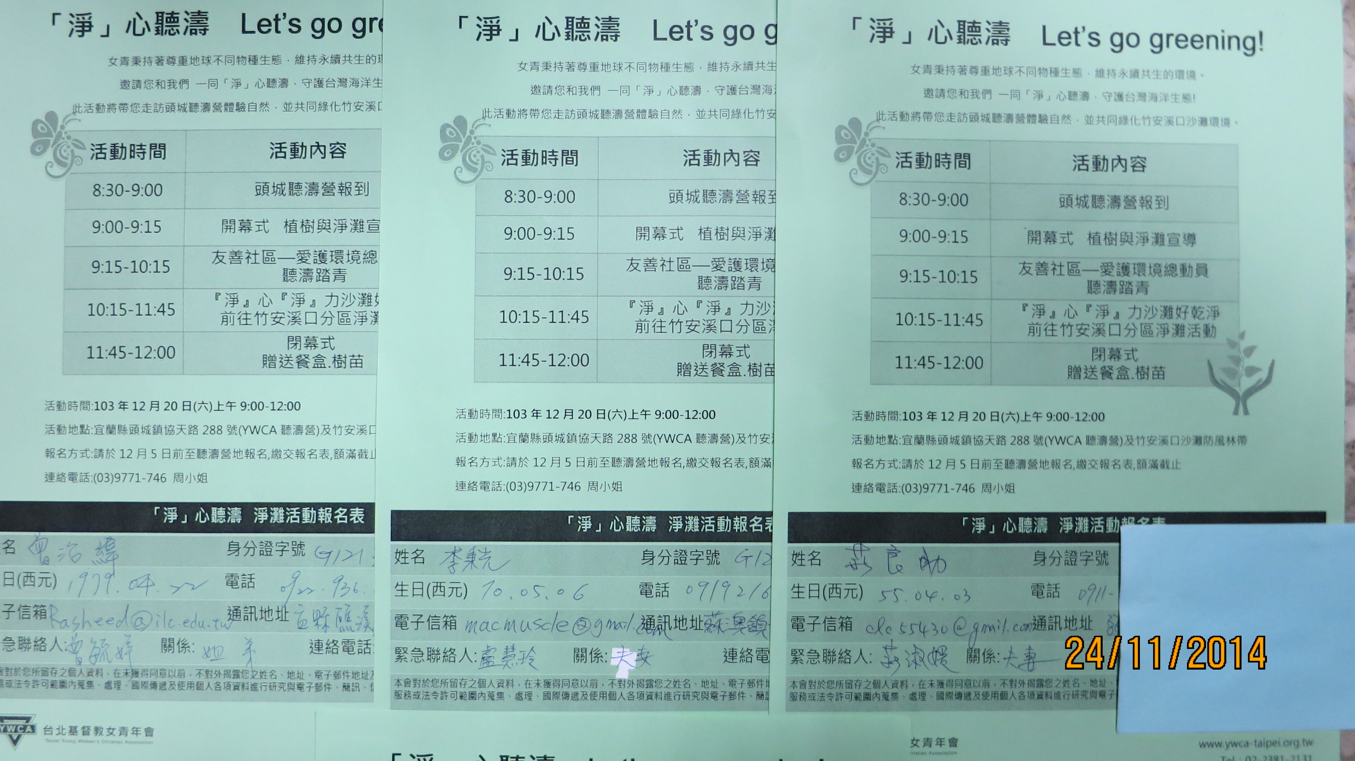 |  | 「淨」心聽濤-  淨灘活動報名

